САНКТ-ПЕТЕРБУРГСКИЙ НАЦИОНАЛЬНЫЙ ИССЛЕДОВАТЕЛЬСКИЙ УНИВЕРСИТЕТ ИТМО

Дисциплина: Фронт-энд разработка

Отчет

Домашняя работа 5

Выполнил:

Голубева Мария

Группа

J3213

Проверил:
Добряков Д. И.

Санкт-Петербург 2026 г.
Задача
В рамках домашней работы нужно было создать Vue-проект на основе идеи платформы для изучения иностранных языков SpeakEasy.
Основная цель работы — изучить основные команды пакетного менеджера npm, научиться создавать и запускать проекты на Vue.js, а также освоить базовую структуру Vue-приложения, компоненты и маршрутизацию между страницами.
Созданное приложение будет содержать следующие страницы:
- Главная страница
- Курсы
- Личный кабинет
- Вход
- Регистрация
Ход работы
1. Создание проекта
Сначала был создан новый проект на Vue с помощью npm. После этого были установлены необходимые зависимости и выполнен запуск проекта в браузере.
Используемые команды:
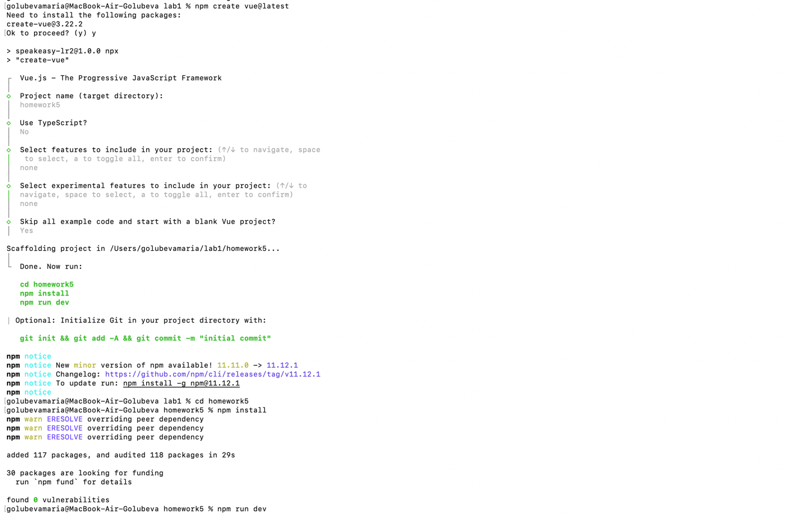

2. Разработка главной страницы
На главной странице размещены:
- название платформы SpeakEasy
- описание сервиса
- карточки курсов английского языка
- кнопки записи
- нижний информационный блок
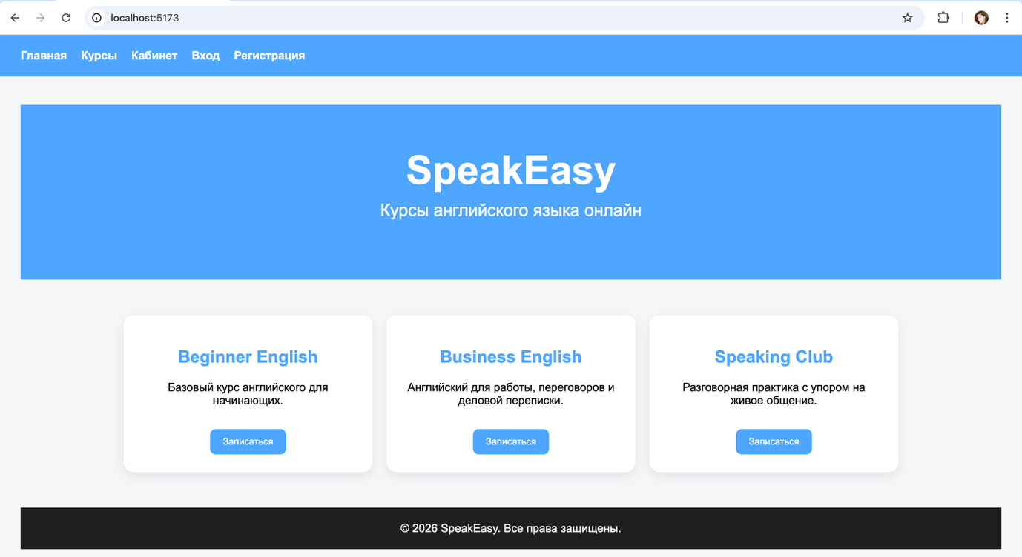

3. Реализация маршрутизации
В проект была добавлена маршрутизация между страницами с использованием Vue Router.
Через меню навигации реализованы переходы между разделами:
- Главная
- Курсы
- Кабинет
- Вход
- Регистрация

4. Дополнительные страницы
Также были созданы отдельные страницы приложения:
- страница курсов
- страница личного кабинета
- страница входа
- страница регистрации
В рамках данной работы основной упор был сделан на структуру приложения и маршрутизацию, поэтому часть функционала на страницах не реализована.
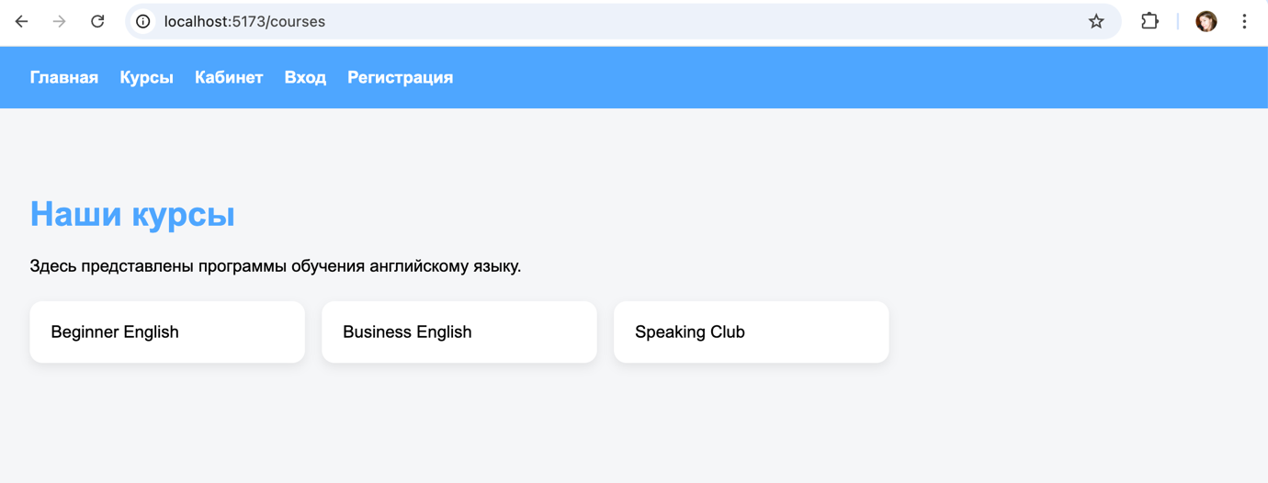

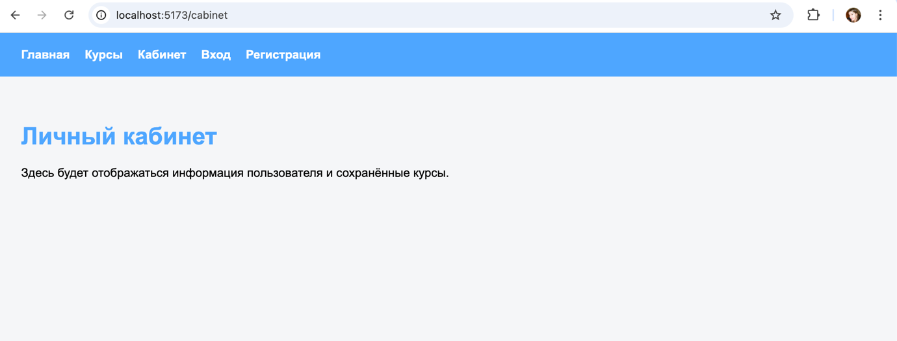

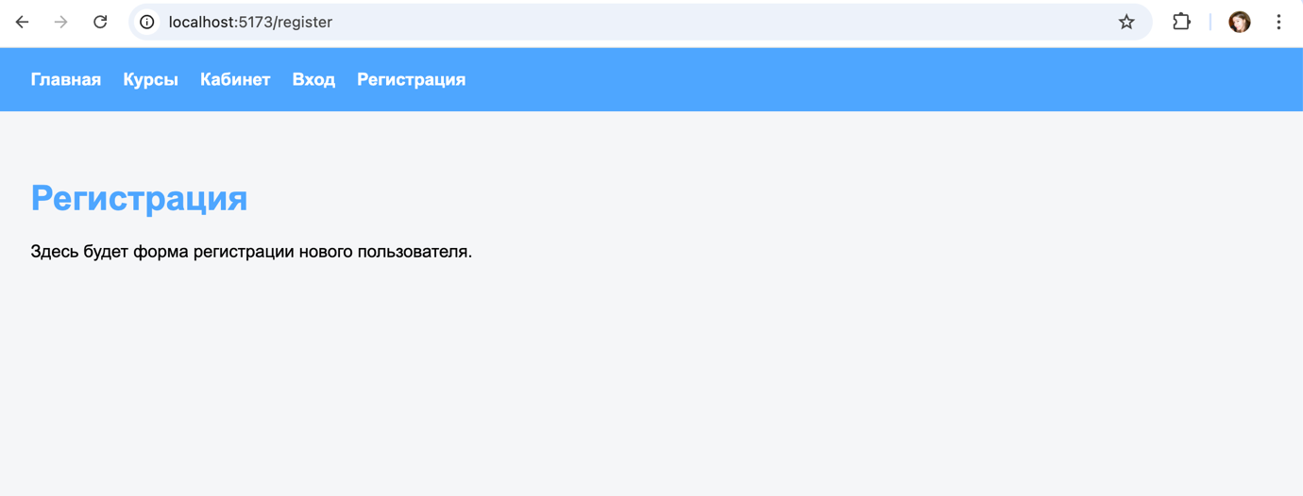

Вывод
В ходе выполнения домашней работы были изучены основные команды пакетного менеджера npm и выполнен запуск проекта на Vue.js.
Также была освоена структура Vue-приложения, работа с компонентами и маршрутизация между страницами.
В результате было создано собственное многостраничное веб-приложение SpeakEasy для изучения английского языка.

